DKU PUSH알림 서비스 사용 매뉴얼

2016.12.
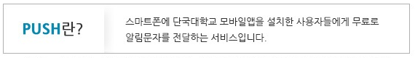
- 단국대학교 웹정보시스템 로그인 > 학사정보 > 수업관리 > 출강관리 > 출강 및 출석 체크 > 출강과목리스트에서 알림을 보내고 싶은 해당교과목 선택 > PUSH/메일 보내기 클릭

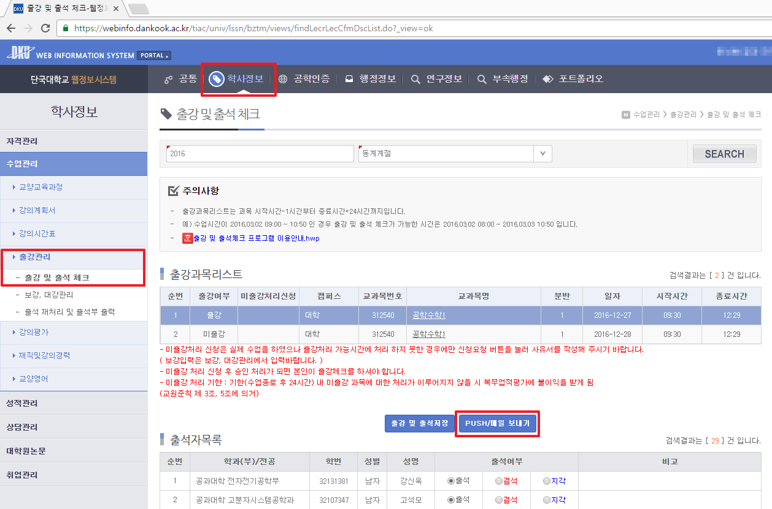
5

3 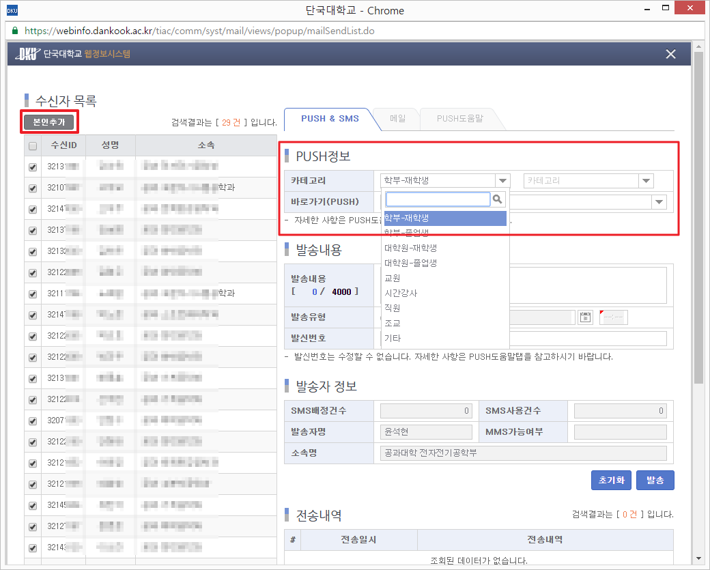

4

2

1

- 수신자 목록
수신자목록에서 수신을 원하는 사람에 체크 / PUSH알림 발송을 원하지 않는 사람은 체크 해제
* (본인추가 버튼을 클릭하면 본인도 PUSH알림을 받아볼 수 있습니다.)
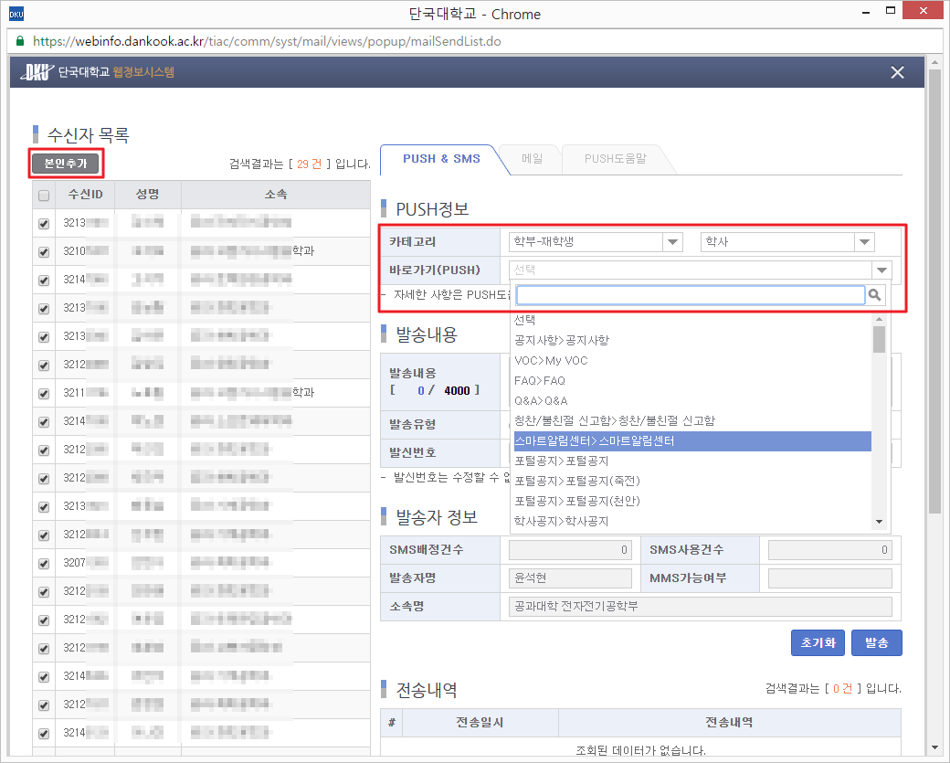
본인도 PUSH알림 수신 가능
- PUSH정보 입력
- 카테고리는 보내는 메시지의 내용에 대한 분류입니다.
- 카테고리 - 받는사람의 신분 선택, 메시지내용에 알맞은 분류항목을 선택
- 바로가기(PUSH) – 받는사람이 PUSH메시지에서 해당 관련페이지로 바로갈 수 있도록 기능 제공
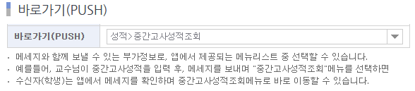
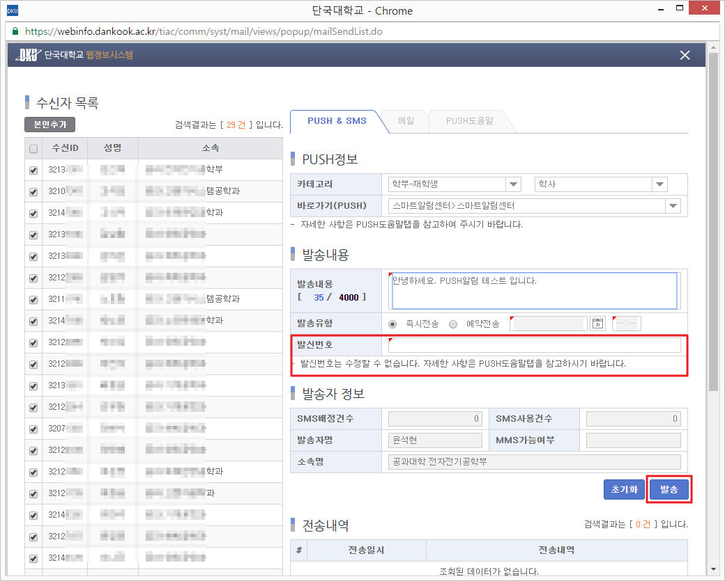
- 발송내용 입력
- 발송내용 – 수신자에게 알리고 싶은 내용 입력 (PUSH메시지- 4,000자, SMS메세지- 80자 제공)
- 발송유형 – 즉시전송, 예약전송 중 선택
- 발신번호 – 발신번호사전등록제에 의해 웹정보시스템에 내선번호를 선등록 후, 사용하여야 합니다.
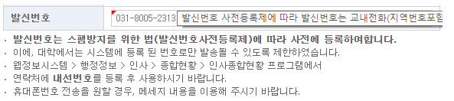

- 발신번호 입력 방법
단국대학교 웹정보시스템 > 행정정보 > 인사 > 종합현황 > 인사종합현황 > 연락정보 탭 – 추가버튼 –
구분항목 [내선번호] 지정 – 본인의 교내 내선번호 입력(지역번호포함) > 저장버튼 클릭
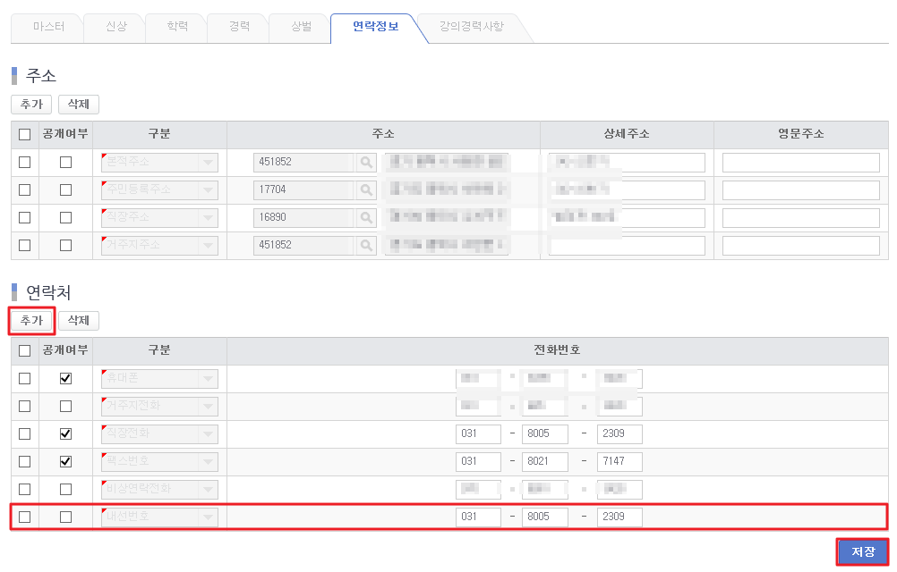
내선번호 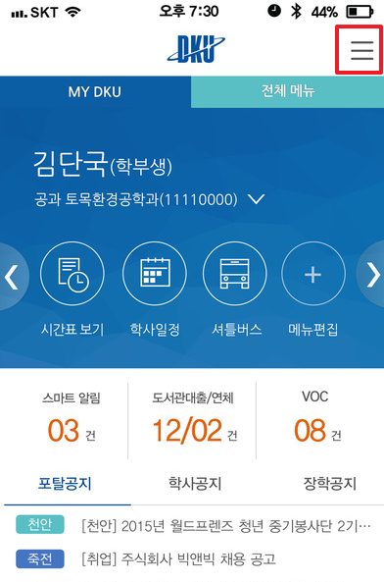
- 발송자 정보
- 모든 발송메세지는 PUSH로 먼저 발송합니다.
SMS배정건수가 있는 경우, 아래와 같이 SMS발송여부 > PUSH발송이 실패할 경우, SMS로 발송에 체크한다면 발송 실패시 SMS로 대신 발송됩니다.
* SMS배정건수 0인경우 해당사항 없음.
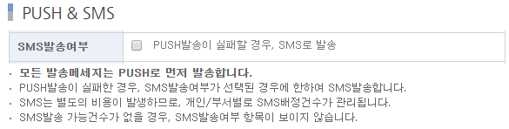

- DKU App에서 PUSH알림을 확인하는 방법
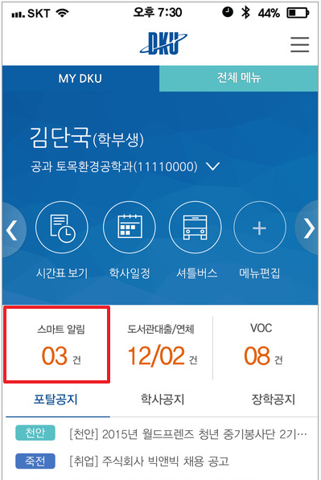

클릭 | 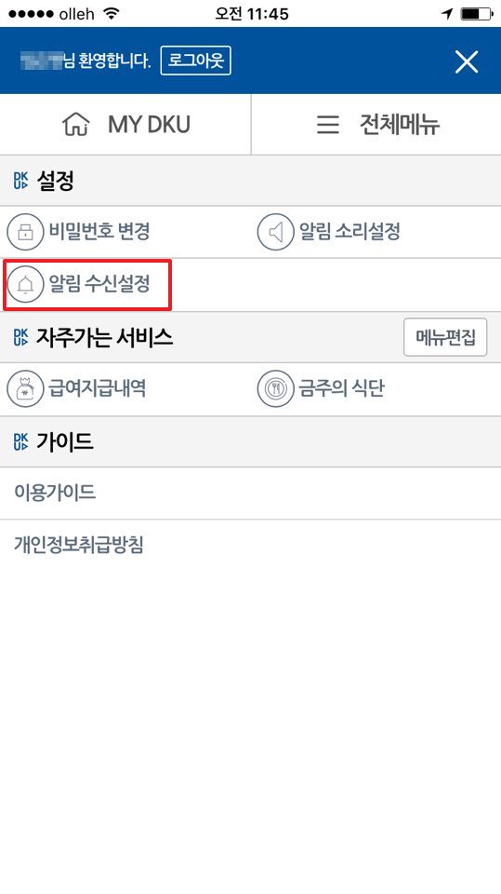  해당항목 밀어서 OFF변경 | 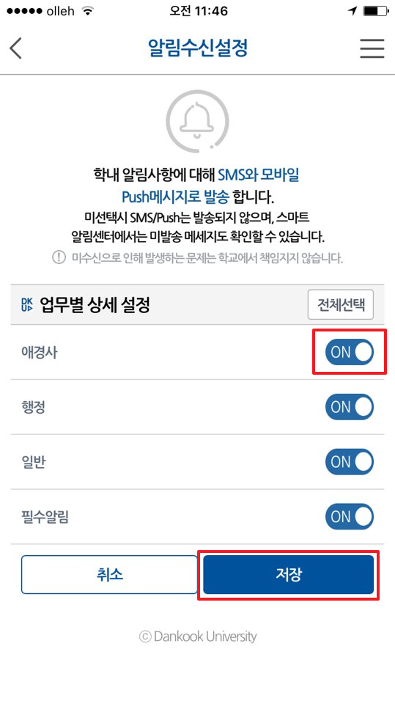
- DKU App에서 PUSH알림을 받고 싶지 않은 경우?

